【旅游采风】
女生节，踏青（图/文）
（一院林泳欣，2013年3月7日）

之前，我在关工网站上看到吴运泉老师关于白云公园的一些介绍，心里一直惦记着有空要去逛逛。
今天是女生节，于是趁着下午没课，就和一群姐妹们好好出去玩玩，过过属于我们的节日，所以我们去白云公园踏青，果然不枉此行啊！满园春色关不住呀！到处花团似锦，葱葱郁郁……
以下是白云公园的一些采风。
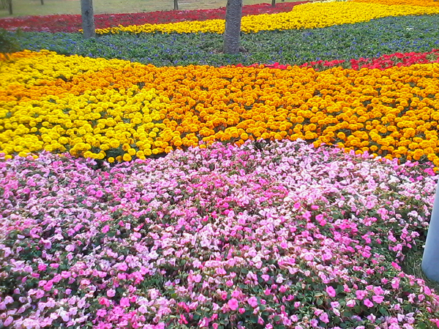
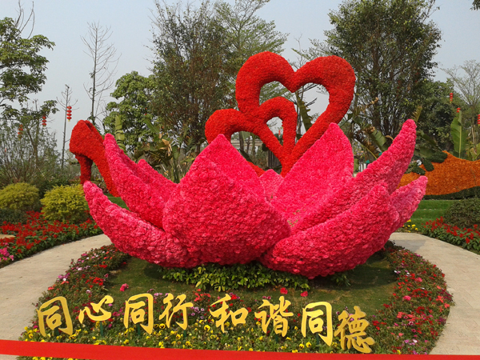
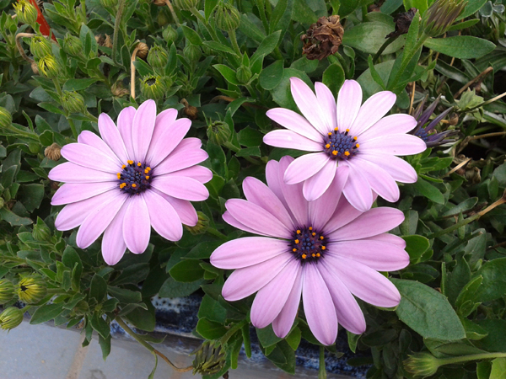
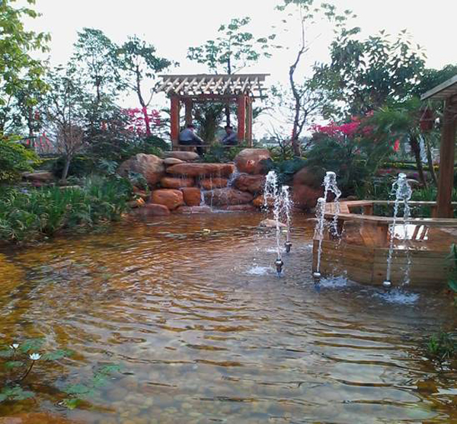
（接下页）

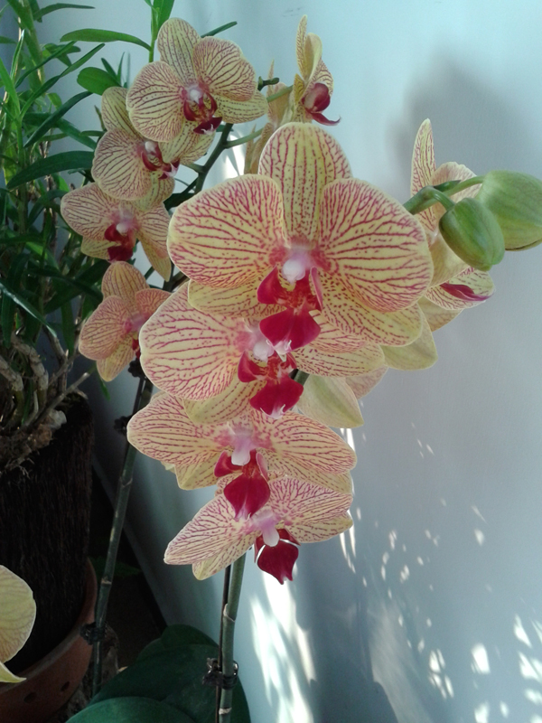
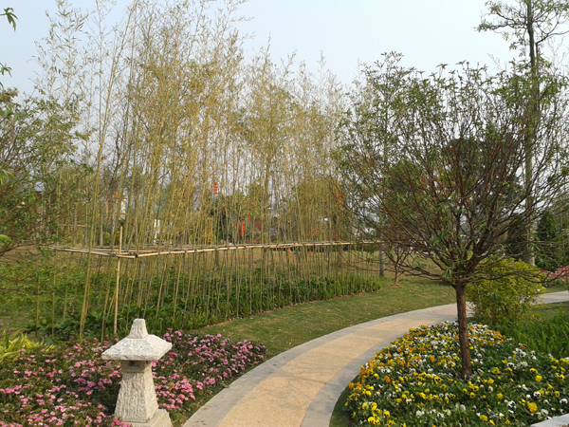
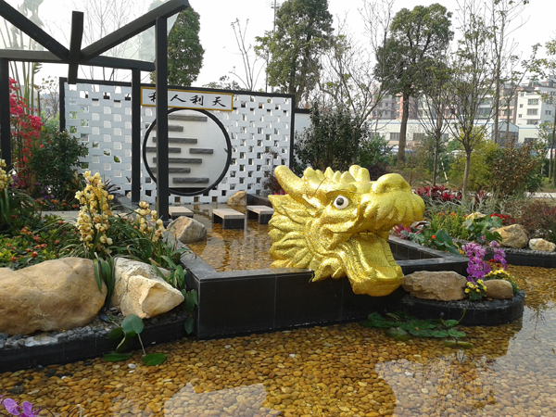
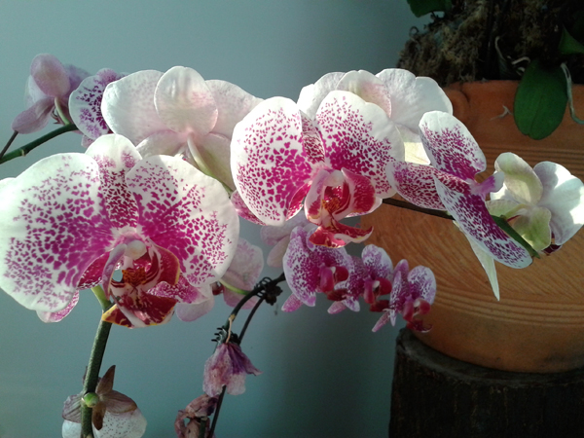
这时白云公园还在进行园艺博览展，一直到10日才结束。据说，园艺博览会结束后，许多园艺作品还将长期保留。有空的同学们可以在这两天或者以后过去尽情感受一下春天的气息，还有很多美景等着你们噢！
（注：学校关工网站刊发时间：2013年3月12日。）

